Управление образования Администрации Чеховского муниципального района

Муниципальное казённое дошкольное образовательное учреждение д/с №18

Открытое занятие
организованной образовательной деятельности по эмоциональному развитию детей:
«Путешествие по стране эмоций»
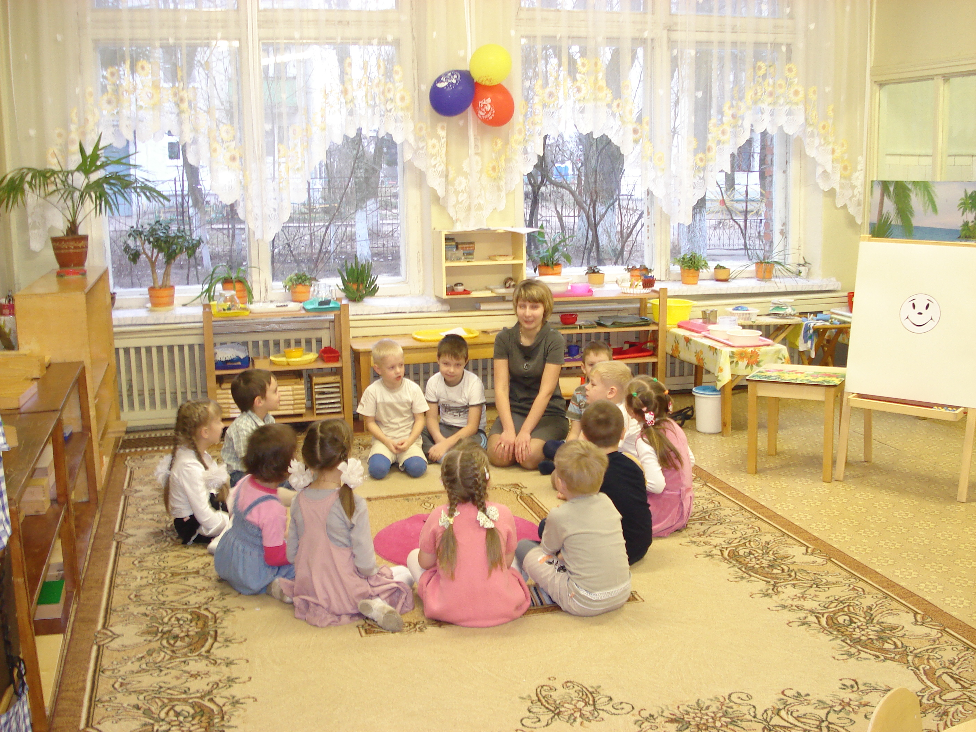

Воспитатель:
Никитина С.В.

15.10.2015г.
г.Чехов

Программные задачи:

- расширение представлений детей об эмоциональных состояниях: «Радость», «Страх»;
- закрепить умение выражать эмоциональное состояние под музыку с помощью движений и передачи цвета;
- установить эмоциональный контакт между детьми;
- развивать чувство эмпатии (умение понимать эмоциональное состояние другого человека);
- развитие творческого мышления и координации движений;
- активизировать словарь детей.

Материалы:
-сказочный домик;
-шкатулки;
-зеркало;
-тканевые дорожки желтого и коричневого цвета;
-листы бумаги по количеству детей, клей;
-вырезки из журналов с изображением красочных предметов, игрушек, цветов, животных, улыбающихся людей;
-магнитофон;
-колокольчик;
-мольберт, ватман, карандаши;
-пиктограммы: «Радость», «Страх».

Предварительная работа:
-знакомство с эмоцией «Робость», «Радость», «Страх» и их внешними проявлениями;
-проигрывание этюдов на предложенную эмоцию;
-проведение игр и упражнений на развитие у детей чувства единства, групповой сплоченности.
-чтение художественной литературы, разучивание стихов;
Ход занятия
Звенит колокольчик, приглашая детей на круг.
В.: - Дети, к нам сегодня пришли гости, поприветствуем их.
Д.: - Доброе утро!
В.: - А теперь мы поприветствуем друг друга:
Д.: - Начинаем встречу рук,
Я пожму твою, как друг.
Ты свою не отнимай,
Нашу дружбу не ломай.
Гораздо лучше две ладошки сложить,
Пожать их друг другу и дальше дружить.
В.: - Ребята, сегодня мы начнем свое путешествие по стране эмоций к одному из сказочных домиков. Сейчас я включу музыкальную запись, прослушайте её.
Звучит аудиозапись С. Прокофьева «Токката».
В.: - Какая это музыка? Какие чувства она у вас вызвала?
Д.: - Тревожная, страшная, можно испугаться.
В.: - А какого цвета может быть страх?
Д.: - Черный, коричневый, белый.
В.: - Да, наверное, лучше всего этому чувству подойдет коричневый цвет. И по дорожке коричневого цвета, мы отправимся к домику, на котором приклеена пиктограмма «Страх».
Воспитатель раскатывает коричневый коврик к одному из домиков.
В.: - Давайте, все вместе исполним «Дорожный танец». Покажите, как вы будете двигаться под эту музыку.
Исполняется «Дорожный танец» (дети под музыку выполняют ритмичные движения, передающие страх).
В.: - Вот мы и пришли. Посмотрите, какое лицо у этого человечка?
Д.: - Испуганное, тревожное, он чего-то боится.
В.: - Давайте его внимательно рассмотрим. Как вы догадались, что ему страшно?
Д.: - Широко открыты глаза, он хочет закричать.
В.:- Ой, ребятки, там что-то лежит, давайте посмотрим.
В-ль достает шкатулку и возвращается с детьми на круг, выкладывают и рассматривают содержимое шкатулки.
В.: - Здесь лежат карандаши и листы. Как вы думаете для чего все это нужно?
Д.: - Нарисовать страх.
В.: -У каждого наверняка была такая ситуация когда вам было страшно. Давайте вспомним, как можно побороть страх?
Дети произносят стихотворение, слова которого соответствуют движениям.
Д.: - Мой страх, страх, страх и в лесу и на горах.
За углом таится, сам себя боится.
Чтобы страху не бывать ни вдали, ни рядом,
Нам его нарисовать на бумажке надо.

В.: -Для чего нарисовать?

Д.: -Чтобы после изорвать
На куски, кусочки, мелкие, как точки.
Нету страха, этот страх -
Превратился в пыль и прах!

В.: - Будем рвать наш страх на кусочки. Ура! Мы ничего не боимся! Здорово. Вот так, выбросим в ведро.
Релаксационная пауза. Упражнение «Солнечный зайчик»
выполняется под аудиозапись В.-А. Моцарта «Маленькая ночная серенада».
В.: - Садитесь поудобнее, расслабьтесь. Солнечный зайчик заглянул тебе в глаза. Закрой их. Он побежал дальше по лицу. Нежно погладь его ладошками: на лбу, на носике, на ротике, на щечках. Поглаживай аккуратно голову, шею, руки, ножки. Он забрался на животик, погладь его. Солнечный зайчик не озорник, он теплый и ласковый, подружись с ним.
В.: - А теперь прослушайте следующую мелодию.
Звучит аудиозапись Ф.Листа, финал венгерской рапсодии №6.
В.: - Какая это музыка?
Д.: - Радостная, веселая.
В.: - Какой цвет лучше изобразит радость?
Д.: - Желтый, оранжевый.
В.: - И мы пойдем по дорожке желтого цвета к домику радости. Вспоминайте движения радостного танца. Идем за хорошим настроением.
Исполняется «Дорожный танец» (дети под музыку выполняют ритмичные движения, передающие радость).
В.: - Вот мы и пришли. Посмотрите, какое лицо у этого человечка?
Д.: - Радостное, веселое.
В.: - Почему вы так думаете?
Д.: - Улыбается, ротик как лодочка, глаза прищурены.
В.:- Давайте посмотрим, что для нас здесь лежит?
В-ль достает шкатулку и возвращается с детьми на круг, выкладывают и рассматривают содержимое шкатулки.
В.: - Это зеркало, цветные картинки, клей. Зеркало нам нужно для того, чтобы встретиться со своей улыбкой. Ваня, возьми зеркало, улыбнись себе, найди в нем свою улыбку и скажи нам, когда ты радуешься.
Дети по кругу передают зеркало.
В.: - Здорово! А с помощью этих разноцветных карточек мы сделаем «Портрет Радости». Настя, выбери себе картинку, глядя на которую, ты испытываешь чувство радости.
Те же действия выполняют все дети сидящие в кругу.
В.: - Вы сделали замечательный выбор! Мы будем намазывать картинки клеем, и приклеивать на бумагу. Приклеивать картинки можно в любое место, но не заклеивайте радостное личико человечка.
Дети по очереди приклеивают свои картинки на ватман.
В.: - Получилось очень красиво и весело. Ну что ж, наше путешествие подошло к концу. Теперь вы знаете, как можно побороть страх?
Д.: - Нарисовать его и порвать.
В.: - Что можно сделать, чтобы вам было весело?
Д.: - Чаще улыбаться, танцевать радостные танцы, встретиться с радостью в зеркале.
В.: -А сейчас я приглашаю вас сфотографироваться. Все улыбаются! У нас получится отличный «Портрет Радости» всей группы. Спасибо, мне было приятно с вами заниматься. На следующем занятие мы продолжим путешествие по стране эмоций.

